Гуманитарный проект государственного учреждения образования
«Ясли-сад №2 г.Старые Дороги»
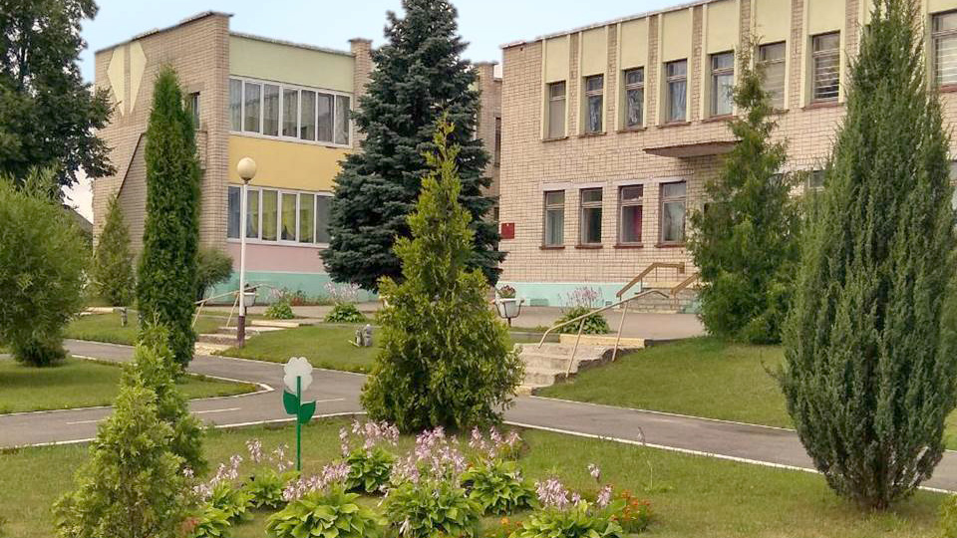

Современная государственная социальная политика направлена на сохранение семьи как социального института, помощь каждой конкретной семье. Прежде всего, это профилактические меры, направленные на поддержание стабильности семьи, на социальное развитие семьи и ее членов, социальную помощь и поддержку.

Наименование проекта: «Не будем в стороне»
- Срок реализации проекта: 2 года
3. Организация-заявитель, предлагающая проект: государственное учреждение образования «Ясли-сад №2 г.Старые Дороги»
4. Цель проекта: оказать психолого-педагогическую помощь и сопровождение семей, оказавшиеся в трудной жизненной ситуации для обеспечения прав и законных интересов ребенка в семье.
поиск новых подходов в работе с неблагополучной семьёй, оптимальных форм и методов педагогического воздействия для оказания помощи и оздоровления детско - родительских отношений; разработка и реализация комплексной программы взаимодействия педагога с неблагополучной семьёй, укрепление института семьи, возрождение семейных ценностей и традиций, укрепление межпоколенческих связей.
5. Задачи, планируемые к выполнению в рамках реализации проекта:
1. Диагностирование и определение социально – педагогических и психологических проблем, оказывающих негативное воздействие на становление и развитие личности ребёнка в семье.
2. Осуществление посредничества в кризисных ситуациях для семьи и ребёнка, мобилизация потенциальных возможностей семьи, информирование родителей о правах несовершеннолетнего ребёнка;
3. Изменение отношений в семье в результате анализа семейной ситуации, формирование новой позитивной стратегии и тактики;
4. Организация просветительской работы по овладению родителями психолого – педагогическими знаниями в области семейного воспитания.
5. Вовлечение родителей в совместную деятельность.
6. тиражирование положительного опыта внедрения новой модели работы с семьями в СОП среди специалистов из соседних муниципалитетов области
6. Целевая группа:
семьи, подверженные кризисным ситуациям, воспитывающие несовершеннолетних детей;
родители и несовершеннолетние, нуждающиеся в социальной помощи и поддержке;
семьи, находящиеся в трудной жизненной ситуации.
В проекте для внедрения модели работы с семьями, находящимися в СОП, планируется проведение следующих мероприятий:
1. Привлечение и обучение добровольцев особенностям взаимодействия с целевой группой и методикам работы. Для добровольцев (волонтеров) будут организовано обучение: семинары, тренинги, помогающие понять особенности детей целевой группы, освоить эффективные методики взаимодействия с ними, организовать наставничество (по аналогии технологии «Старшие братья, старшие сестры»), способствовать выявлению и развитию личностного потенциала детей. Добровольцы будут привлекаться к проведению праздников, досуговых мероприятий, акциям. Добровольцы будут участвовать в информационных кампаниях, налаживании социальных контактов детей целевой группы с ближайшим окружением.
2. Сопровождение семей целевой группы, предполагающее проведение специальных диагностик, индивидуального консультирования, тренингов, занятий, таких как «Научись общаться», «Разрешим проблему вместе», «Общение – ключ к пониманию», «Моральные рассуждения» и т.п.
3. Организация работы семейного клуба «Мы вместе». Работа клуба будет осуществляться по следующим направлениям: спортивная деятельность, творческая деятельность и досуговая деятельность, и будет направлена на сплочение семей, понимание ими важности общения, лучшей альтернативы времяпровождения, формирование сообщества, сохранение и укрепление семейных ценностей, преодоление социальных барьеров, повышение уверенности в своих силах.
4. Организация работы духовно-нравственной направленности для детей целевой группы. Деятельность будет осуществляться в тесном контакте с Настоятелем храма святителя Николая Чудотворца иереем Игорем Кручко, воспитанниками Воскресной школы при городском храме. Предполагается, что мероприятия, которые будут проводиться (беседы, занятия, творческие мастерские, совместные чтения, конкурсы, посещение храма) помогут росту личностного потенциала детей и переоценке их ценностей и приоритетов.
5. Проведение совместных досуговых мероприятий для детей целевой группы, акций, праздников, экскурсий.
6. Проведение семинаров, круглых столов, совещаний со специалистами учреждений образования и других организаций по вопросам эффективного взаимодействия с семьями, находящимися в СОП.
7. Выпуск и распространение методического издания с описанием опыта работы. В рамках реализации проекта предусматривается постоянное информирование местного сообщества о ходе и результатах проекта путем размещения материалов в городской газете «Навіны Старадарожчыны», сайте учреждения, социальных сетях. Взаимодействие со СМИ будет осуществляться на безвозмездной основе.
При реализации проекта возможны следующие риски:
низкая мотивация участников целевой группы;
социальная инфантильность родителей целевой группы;
недостаточная квалификация специалистов по работе с целевой группой;
непринятие общественностью семей, находящихся в СОП.
При грамотном построении работы все вышеназванные риски преодолимы.
8. Общий объем финансирования (в долларах США): 12.000 $ (ноутбук, мультимедийная установка, МФУ, ламинатор, брошюровщик, расходные материалы)
Источник финансирования: спонсорская помощь | Объем финансирования  (в долларах США)
Средства донора | 11200$
Софинансирование | 800$
9. Место реализации проекта (область/район, город): Минская область. Стародорожский район, г.Старые Дороги, переул. 8 марта д.2б
10. Контактное лицо: Г.П.Оргиш, заведующий, 8(01792)55344; tel. mob. +375293200209, email адрес: st.dor2@mail.ru

Будем очень рады сотрудничеству!

Humanitarian project of state educational institution
«Nursery-kindergarten №2 of the Starye Dorogi»

Modern state social policy is aimed at preserving the family as a social institution, helping each individual family. First of all, these are preventive measures aimed at maintaining the stability of the family, the social development of the family and its members, social assistance and support.

- The name of project: «We will not stand aside»
- Project implementation period: 2 years
3. The applicant, the proposed project: the state educational establishment «Nursery-kindergarten №2 of the Starye Dorogi».
4. Project goal: to provide psychological and pedagogical assistance and support of families in difficult life situations to ensure the rights and legitimate interests of the child, strengthen the family, restoring family values and traditions, strengthen intergenerational ties.
5. Tasks planned for implementation in the framework of the project:
1. Diagnosis and identification of socio-pedagogical and psychological problems that have a negative impact on the formation and development of the child's personality in the family.
2. Mediation in crisis situations for the family and the child, mobilization of potential family opportunities, informing parents about the rights of a minor child.
3. Changes in family relations as a result of analysis of the family situation, the formation of a new positive strategy and tactics.
4. Organization of educational work on mastering parents ' psychological and pedagogical knowledge in the field of family education.
5. Involvement of parents in joint activities.
6. Replication of positive experience in implementing a new model of working with families in SOP.
6. Ask force: families exposed to crisis situations, raising minor children; parents and minors in need of social assistance and support; families in difficult situations.
In the project, the following activities are planned for the implementation of the model of working with families in SOP:
1. Involvement and training of volunteers in the specifics of interaction with the target group and methods of work. For volunteers (volunteers) will be organized training: seminars, trainings, interactive, helping to understand the characteristics of children of the target group, to learn effective methods of interaction with them, to organize mentoring (similar to the technology "Older brothers, older sisters"), to help identify and develop the personal potential of children. Volunteers will be involved in celebrations, leisure activities, and promotions. Volunteers will participate in information campaigns, establishing social contacts of children of the target group with the immediate environment.
2. Support for families of the target group, involving special diagnostics, individual counseling, training, classes such as "Learn to communicate", "Solve the problem together", "Communication is the key to understanding", "Moral reasoning", etc.
3. Organization of the family club "We are together". The work of the club will be carried out in the following areas: sports activities, creative activities and leisure activities, and will be aimed at uniting families, understanding the importance of communication, the best alternative to spending time, forming a community, preserving and strengthening family values, overcoming social barriers, increasing self-confidence.
4. Organization of work of spiritual and moral orientation for children of the target group. The activity will be carried out in close contact with the Rector of the Church of St. Nicholas (priest Igor Kruchko), pupils of the Sunday school at the city Church. It is assumed that the events that will be held (conversations, classes, creative workshops, joint readings, competitions, visits to the temple) will help to increase the personal potential of children and reassess their values and priorities.
5. Carrying out joint leisure activities for children of the target group, actions, holidays, excursions.
6. Conducting seminars, round tables, meetings with specialists of educational institutions and other organizations on effective interaction with families in SOP.
7. Issue and distribution of a methodical publication with a description of work experience. As part of the project, it is planned to constantly inform the local community about the progress and results of the project by posting materials in the city newspaper "Naviny Staradarozhchyny", the institution's website, and social networks. Interaction with the media will be free of charge. The following risks are possible during the project implementation: - low motivation of the target group participants; - social immaturity of the parents of the target group; - insufficient qualification of specialists to work with the target group; - the failure of public families in the SOP.
With proper construction of the work, all the above-mentioned risks can be overcome.
8. Total funding (in us dollars): $ 12,000 (laptop, multimedia installation, MFP, laminator, binder, supplies)
Source of funding: sponsorship | Amount of financing (in us dollars)
Donor funds | 11200$
co-financing | 800$
9. Project location (region/district, city): Minsk region. Starodorozhsky district, Starye Dorogi, lane. March 8, 2B
10. Contact person: Galina Orgish, head of the nursery-kindergarten, number phone 8(01792) 55344; tel. mob. +375293200209, email address: st.dor2@mail.ru

We look forward to collaborating!

